ミニファイル

X線回折法
1 はじめに
X線回折法は，試料に対しX線を照射してX線回折パターンを取得し，結晶構造を評価する手法である．簡便な試料調製で，且つ，大気中・非破壊で測定することができる．測定対象物質は基本的に結晶であり，状態は粉体，バルク，薄膜，繊維，液体と問わない．身近なところでは，酸化鉄や水酸化鉄である錆の種類を特定したいというニーズは昔から多い．また，製品中の異物や複雑な組成の試料など，蛍光X線分析などで試料中の含有元素を同定しておき，その元素情報とX線回折での結晶構造から化合物などの物質を同定するような利用例も多い¹⁾．2023年4月1日から化学製品中に結晶質シリカが0.1 %以上含有される場合はリスクアセスメント対象物質として，SDSに記載が義務付けられるようになった．X線回折法では非晶質シリカと区別することが可能で，また，化学的な前処理を行うことなく，微量な結晶質シリカを短時間で高感度に検出することができることから，簡便な測定法として注目されている．
本稿ではX線回折法の原理や特長，装置の構成，X線回折装置を使用して何が分かるかを解説する．

2 X線回折法の原理
図1のように，試料表面に対し入射角θ(ωで表されることもある)で入射したX線が第1層の電子と第2層の電子で散乱したとする．この時のX線の光路差（2d sinθ）がX線波長の整数倍になると位相が揃い強め合う．これがX線の回折で，X線が回折する条件は，式（1）に示すBraggの回折条件で規定される．
2d sin θ＝nλ ……（1）（nは整数）
ここで，dは格子面間隔，θは入射角，λはX線波長である．入射したX線と回折したX線の波長は同じある．
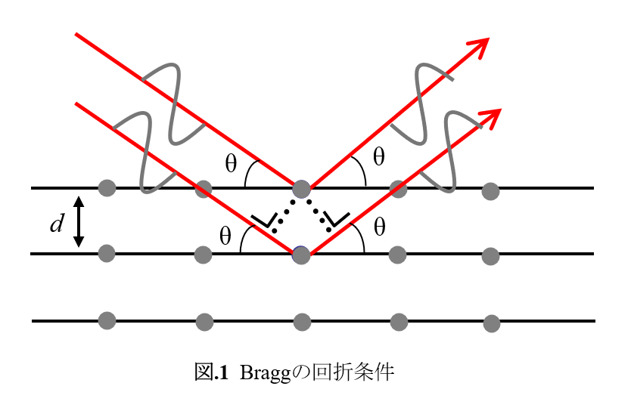
3 X線回折装置の構成
X線回折装置は大きく分けて3つの部位からなり，
X線発生部，試料部，X線検出部で構成される．試料に対するX線の入射角度や検出器の角度がゴニオメータによって制御される．X線の一般的な発生出力は封入式管球で0.6-2 kW，回転対陰極の方式で5-9 kWである．最も多く使用されるX線の波長はCuのKα線で1.54 Åである．Cu Kα以外では，Mo Kα(0.71 Å)，Co Kα(1.79 Å)，Cr Kα(2.29 Å)などの波長が試料の元素組成や評価目的に応じて用いられる．
近年のゴニオメータの方式は試料水平ゴニオメータが主流で，試料は測定中に常に水平であるために粉末試料の脱落が無く，バルク試料の保持についても両面テープなどで固く保持する必要がない．
検出器は現在では半導体素子のものが主流である．1つの素子は短冊状で検出器を走査する2θ方向に素子が数百並んでいる．従って，各素子は2θ位置の情報を有している．半導体素子は検出した強度情報の読み出しが速く，1つの素子が異なる2θ位置の強度を高速で代わる代わる計測していくことが可能である．これを1次元スキャンと呼んでおり，短時間で高い強度が取得できるため，現在では粉末・バルク試料の回折パターンを取得するための標準の測定モードとなっている．この1次元スキャンは受光スリットと呼ばれる回折X線の取り込み幅を開放状態で測定するため，空気散乱によって低角側のバックグラウンド上昇がしやすい．そのため，後述する小角X線散乱測定やX線反射率測定などでは，検出面の位置の情報を無くし，検出面の前にある受光スリットを絞る0次元スキャンで測定を行う．

4 X線回折法で分かること
得られた回折パターンは結晶構造に由来する．被検試料の回折パターンと既知物質の回折パターンを比較し，被検試料の回折パターンの中に既知物質の回折パターンが含まれていれば，その物質が試料中に含有していると判定できる．既知物質の回折パターンは通常，データベースが使用される．広く使われているデータベースとして International Centre for Diffraction Data(ICDD)から販売されているPowder Diffraction File(PDF)，Crystallography Open Database(COD)²⁾などがある．X線回折法では化学組成が全く同じであっても，結晶構造が異なる物質(多形)を見分けることができる．先に述べた結晶質シリカ(SiO₂)であるクオーツ，クリストバライト，トリジマイト，また，ルチルとアナターゼ(TiO₂)などが多形の例として挙げられる．
同定した結晶相の含有率(wt%)の算出も可能である．手法としては標準試料を使用した検量線法，RIR法³⁾，Whole Powder Pattern Fitting(WPPF)法³⁾がある．RIR法は，RIR(Reference Intensity Ratio)値という50 wt%がコランダム(α-Al₂O₃)，もう50wt%が着目物質の混合物とした場合の各相での最強線の積分強度比である．各結晶相由来の回折ピーク1本から定量が可能である．Whole Powder Pattern Fitting(WPPF)法は比較的広い範囲の回折パターンを取得し，格子定数，空間群，データベースの回折パターンもしくは原子位置や占有率などの結晶構造情報から計算プロファイルを算出し，最小二乗法でパラメータを精密化する．精密化されるパラメータの中に各相の尺度因子があり，その値を基に各相の含有率が算出される．RIR法とWPPF法は検量線を必要とせず，各相の合計が100 %となるように計算される．X線回折法での結晶相の定量限界値は，主成分の元素構成に影響するがおおよそ0.1 %であり，蛍光X線分析と比べて大きい．
回折ピークの幅は，結晶子(粒子を構成する最小の単結晶)が小さくなると広がる．逆にこの現象を利用して，回折ピークの幅から結晶子サイズの算出が可能である．Scherrer法は回折ピーク1本から結晶子サイズを簡便に算出できる手法である．一方，結晶の面間隔のばらつきを格子歪と言い，格子歪も回折ピーク幅が広がる要因になる．Scherrer法は格子歪が無いと仮定しているため，格子歪の有無に留意する必要がある．WPPF法で計算プロファイルを算出する際にFundamental Parameter(FP)⁴⁾法を用いると，結晶子サイズと併せて格子歪の値も算出でき，さらに結晶子の異方性も考慮できる．通常の手法で算出できる結晶子サイズの最大値は約100 nmである．
格子定数は結晶構造の基本パラメータで，結晶の繰り返しの最小単位である単位格子の各軸の長さa，b，cと，軸間の角度α，β，γの6つのパラメータを指す．結晶子サイズと同様に，物性変化の原因を把握するためなどに使用される．算出法としては，結晶子サイズと同様に，WPPF法で行うことが多く，2θ原点のずれや試料の偏心などを考慮した角度補正も行うことができる．定量，結晶子サイズ，格子定数を1回のフィッティングで求めることも可能である．

5 X線回折装置で分かること(回折以外)
照射したX線と試料の相互作用として，回折以外の現象は散漫散乱と全反射がある．
散漫散乱は試料中の粒子もしくは空孔によってX線の向きが僅かに変わることを指す．X線の波長自体は変化しない．従って，散漫散乱を検出するために2θ:0～10 °程度の小角領域を測定する．粒子径・空孔径が大きいと低角側で散乱強度が高くなり，粒子径・空孔径が小さいと高角側まで散乱が続くパターンになる．また，粒子径の分布が狭いとフリンジと呼ばれる周期を持った散乱パターンが得られる．粒子の組成・密度・サイズ・形状を基に計算パターンを算出し，WPPF法と同様に最小二乗法でパラメータを精密化して，粒子径・空孔径とその分布を算出する．この手法を小角X線散乱法(Small Angle X-ray Scattering, SAXS)と呼んでいる．解析できる粒子・空孔径の範囲はおよそ1～1000 nmである．
全反射は，試料表面に対して特に1 °以下で入射した時に試料表面でほぼ全てのX線が反射する現象である．試料最表層の密度によって全反射を起こす臨界角が決まり，入射角がその角度を超えると試料にX線が侵入し，指数関数的に全反射強度が減衰する．薄膜試料の場合，膜同士や基板と膜の界面でも反射し，それらが干渉してフリンジ状パターンが得られる．全反射臨界角，フリンジの周期，高角度側での全反射強度の減衰の程度から，基板上薄膜試料の膜密度，膜厚，ラフネスを評価することができる．解析できる膜厚の範囲はおよそ1～1000 nmで，この解析法をX線反射率法と呼んでいる⁵⁾．

6 まとめ
X線回折法は今までは研究開発寄りの場面で多く使用されてきた．最近は，製品の品質管理の目的で，回折ピークの幅，強度比などを定められた条件で測定し，自動で解析・出力して値を管理する運用の仕方も増えてきている．今後は自動測定・解析機能を用いた計測器としての使われ方が一層増えると思われる．

文 献
1)石掛雄大, 市川慎太郎, 栗崎敏: Adv. X-ray. Chem. Anal., Japan, 52, 207 (2021).
2) S. Gražulis, D. Chateigner, R. T. Downs, A. F. T. Yokochi, M. Quirós, L. Lutterotti, E. Manakova, J. Butkus, P. Moeck, A. Le Bail: J. Appl. Cryst. 42, 726 (2009).
3) 中井泉, 泉富士夫: “粉末X線解析の実際”, 第3版, (2021), (朝倉書店).
4) R. W. Cheary, A. Coelho: J. Appl. Cryst., 25, 109 (1992).
5) 桜井健次: “新版 X線反射率法入門”, (2018), (講談社).

〔株式会社リガク 長尾 圭悟〕

